miałlomiałlo

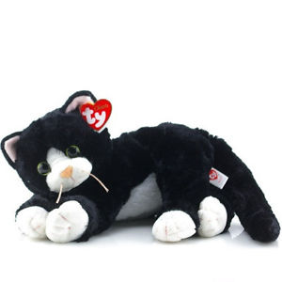

Kocios

Kocio, Kocia i Lucy Kocio idzie po chodniku. I spotkał Miałlonkę w kropki wydawało mu się, że widział już tą Miałlonkę nagle przypomniało mu się, że to była Kocia jego starsza siostra a za nią szła Lucy jego młodsza siostra. Kocio zaprosił je do swojego domu i odszedł. Po chwili był już w swoim domu i czekał na Kocię i Lucy. Aż w końcu przyszły. Kocio zaprowadził je do klapy w podłodze i zapytał je czy chcą mu pomóc uratować Miałkację. Tak odpowiedziały kocia i Lucy. kocio otworzył klapę. Kocia i Lucy zajrzały do środka Kocio powiedział im żeby weszły po czym sam wskoczył. W tunelu nic nie dawało światła poza dziwną poświatą która unosiła na środku sterty miałlonitu na której widniał napis portal do miałkacji Kocio powiedział Koci i Lucy żeby wchodziły do portalu. po chwili weszli do portalu zobaczyli miałkacje tym razem nie ucieszyli się z widoku miałkacji. Miałkacja stała w płomieniach. Spanikowani miałloni biegali po uliczkach krzycząc iiiiiiiiiiiii! Kocio, Kocia i Lucy weszli na rynek. Na rynku stał miałon który płonął obok niego stały dwa ogromne smoki. Kocia zapytała czy nic mu nie będzie. Kocio odpowiedział że nic mu nie będzie on po prostu tak ma raczej martw się o siebie. Dlaczego? To jest morderca. Tajemniczy miałlon wtedy się odwrócił gdy zobaczył Kociosa, Kocie i Lucy na rynek wbiegło tysiące takich samych miałlonuw jak ten który stał na środku rynku tylko on miał zbroje. Mnóstwo takich samych miałlonuw ruszyło w kierunku Kociosa, Koci i Lucy. Kocio, Kocia i Lucy pobiegli do piwnicy w jakimś domu i się tam ukryli. piwnica była ogromna rozciągała się pod całym miastem. W piwnicy było mnóstwo wiader wody. Kocio powiedział Koci i Lucy żeby wzięły tyle wiader ile potrafią po czym sam wziął dwa wiadra i wyszedł z piwnicy i zaczął wylewać wodę na ogień który napotkał w budynku. Aż w końcu Kocia i Lucy się pojawiły. Kocio powiedział Koci i Lucy żeby gasiły pożar tylko żeby nie dały się złapać i wyszedł Kocia i Lucy poszły za nim. Gdy wyszli zobaczyli ogromnego smoka który właśnie zionął ogniem obok ich kryjówki i ich zobaczył. Jak tylko zobaczyli że smok leci w ich stronę rzucili się do ucieczki. Biegli przez wąskie uliczki. aż końcu znaleźli wąski tunel do którego smok nie wleci. Wbiegli do tun elu i ukryli się tam. Kocio, Kocia i Lucy myśleli że są bezpieczni ale od drugiej strony jaskini szło wojsko miałlonuw takich samych jak tych których zobaczyli na rynku.
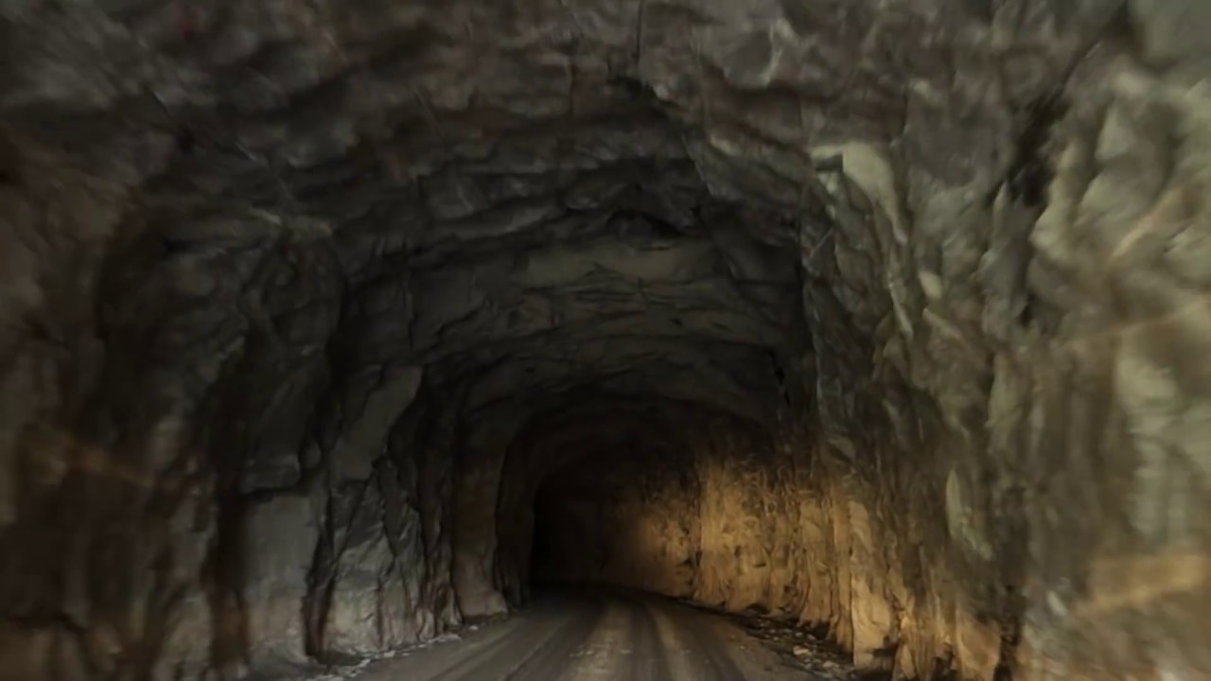
Kocio, Kocia i Lucy zobaczyli że w ich stronę idą miałloni wtedy zobaczyli jakiś guzik Kocio wcisnął guzik wtedy obok nich ze ściany wyjechały miecze i tarcze. Kocio, Kocia i Lucy wzięli po mieczu i tarczy i popędzili w stronę miałlonuw zaczęli walczyć. Godzinę później, Kocio Kocia i Lucy ogłuszyli wszystkich i wyszli z tunelu na łąkę

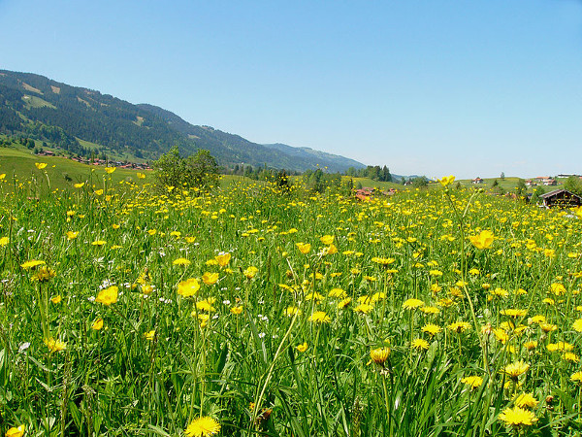
Kocio, Kocia i Lucy zapomnieli o niebezpieczeństwie i zaczęli się bawić ocierali się o trawe.

